ВЫПОЛНИЛ

Фамилия_Cафиуллин _______________

Имя_Ансар________________________

Отчество___Азатович_______________

Класс__5А_________________________

Школа__МБОУ №104 им. М.Шаймуратова_

Город (село)___Уфа____________________

Район_______________________________

Ф.И.О. учителя__Чуманова Миляуша Фанилевна

ФГБОУ ВО «БГПУ» им. М. Акмуллы

Центр развития одаренности школьников

**ЗАДАНИЯ**

**по МАТЕМАТИКЕ**

**для учащихся 6 класса**

**Задача № 1.**



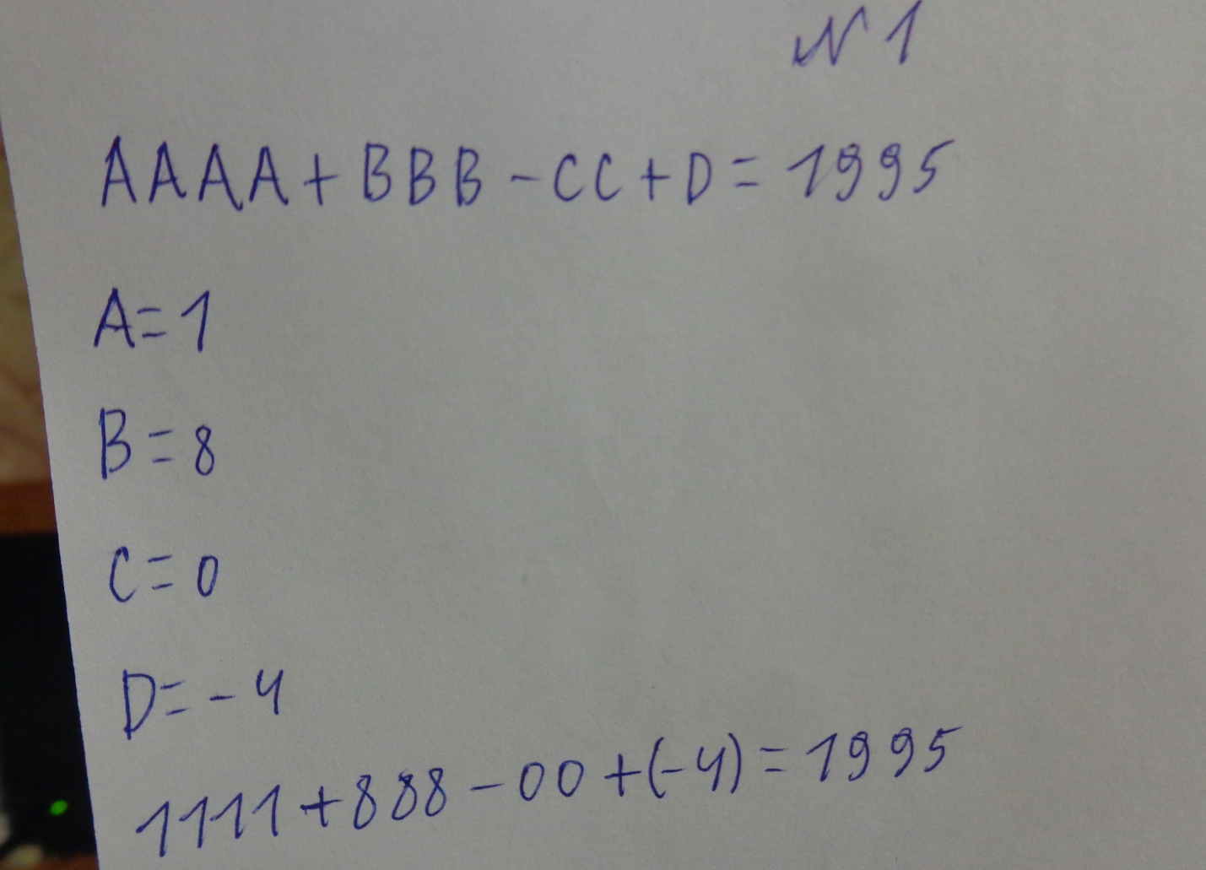

**Задача № 2.**

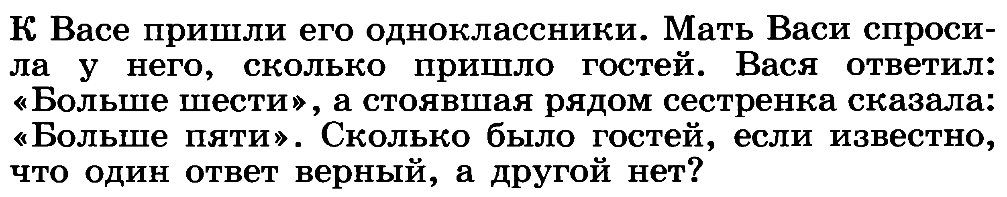

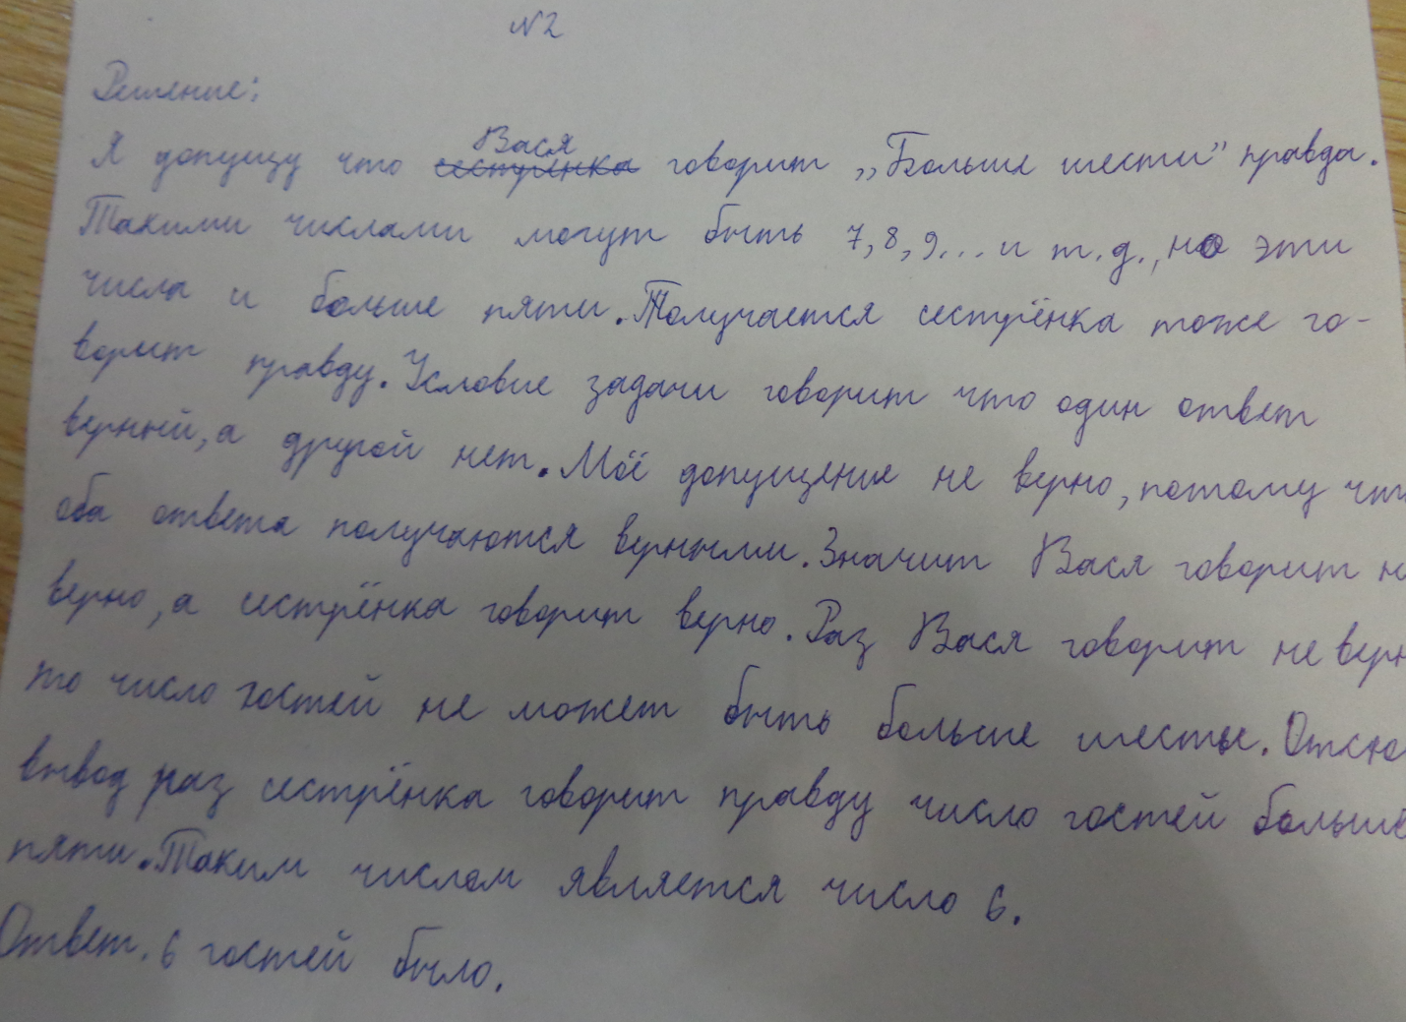

**Задача № 3.**

